沪通高频电刀
GD350-B4A

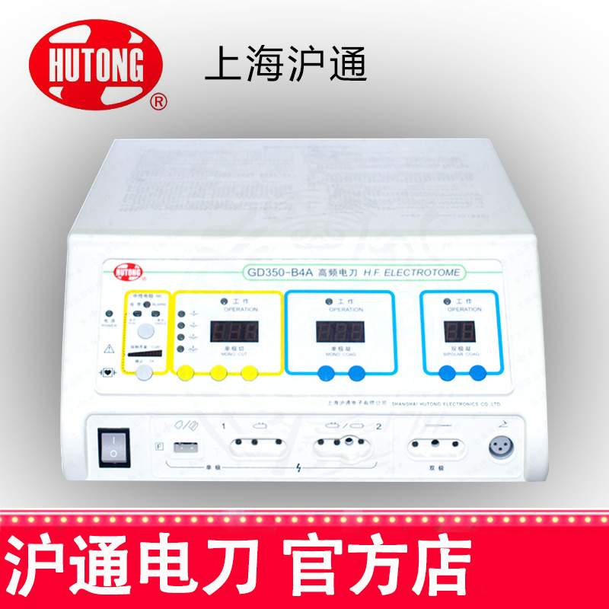

沪通 高频电刀 GD350-B4A
产品特点

◆ 单极功率： 0-350W，双极功率：0-80W，能满足各种手术需求，适用于全科室

◆ 六种工作模式：
① 单极纯切、②混切1、③混切2、④混切3、⑤单极凝、⑥双极凝

◆ 三路输出端口：两个手控刀端口，一个脚控刀端口

◆ 功率自动补偿系统：针对不同人体组织自动调节功率输出，达到切割和凝血效果

◆ 功率输出采用CPU双闭环控制：一旦有功率输出偏离安全设定值，CPU控制回路将切断电刀输出，确保安全

◆ 中性极板监测系统：单片极板模式采用连续性检测器；双片极板模式，系统自动监测极板与病员皮肤的接触质量并以排灯形式显示于操作面板上，若接触质量低于设定值，会有声光报警并切断电刀输出，确保安全

◆ 带有自修复和掉电记忆功能并采用APFC电路，能更好的适应电压不稳定或者大波动，保证稳定高效的输出

◆ 全悬浮（CF）型并带有短路保护系统，单级手术中万一电极和中性极板短接，主机能自我保护并确保正常输出
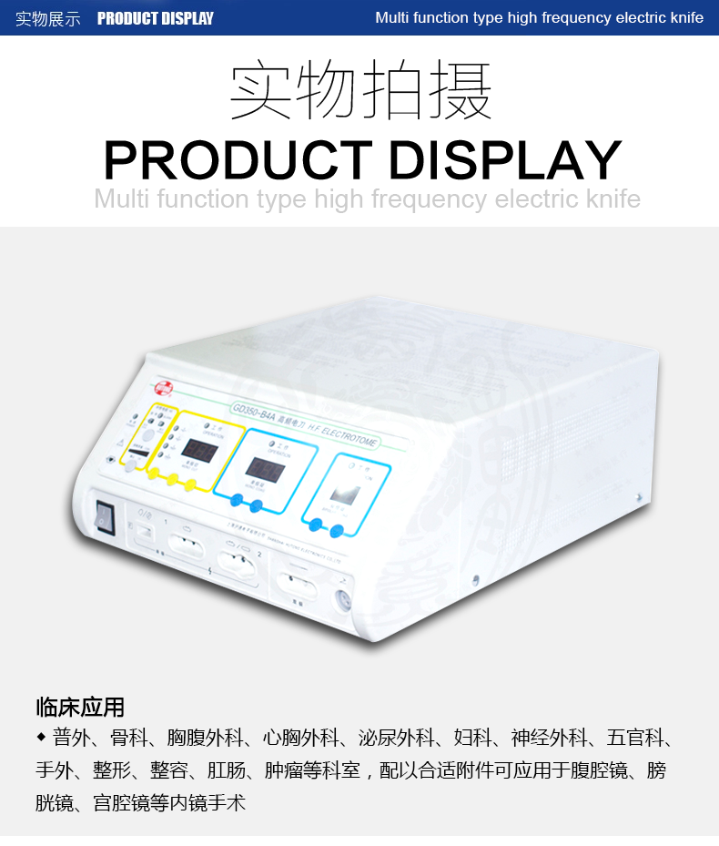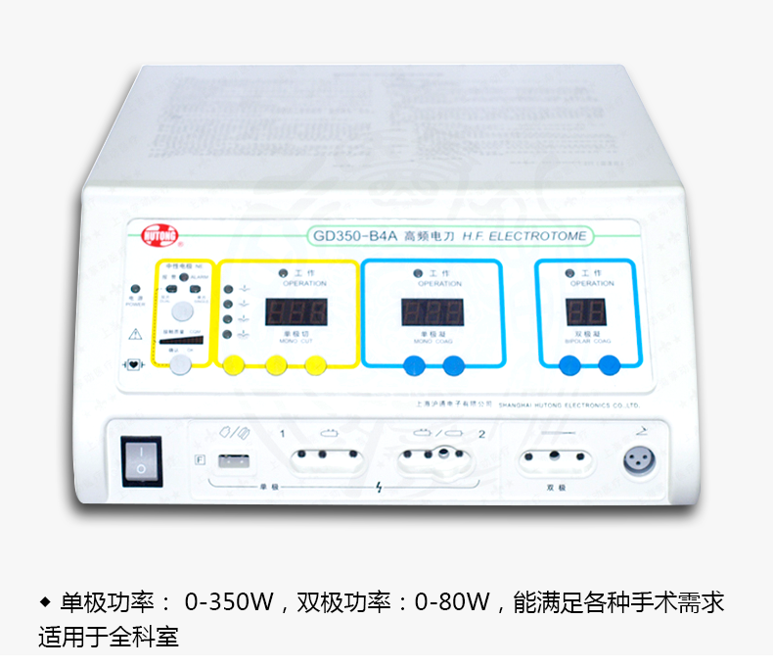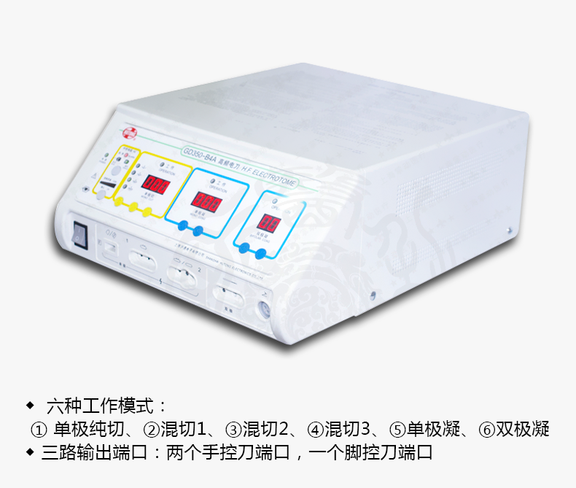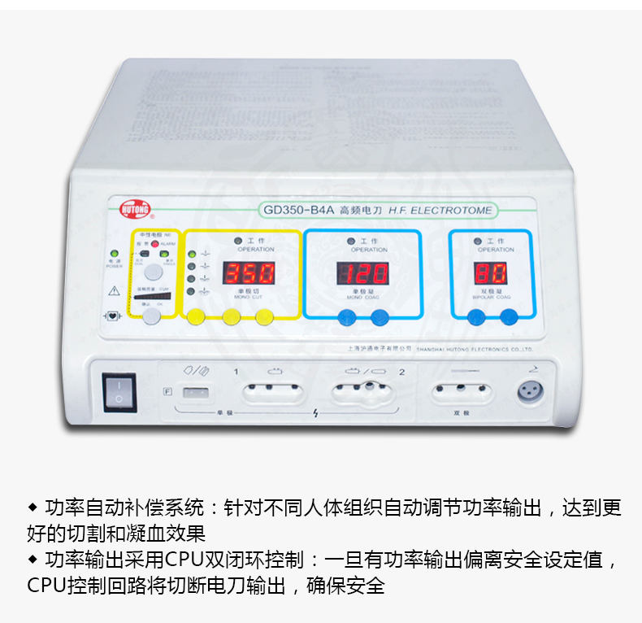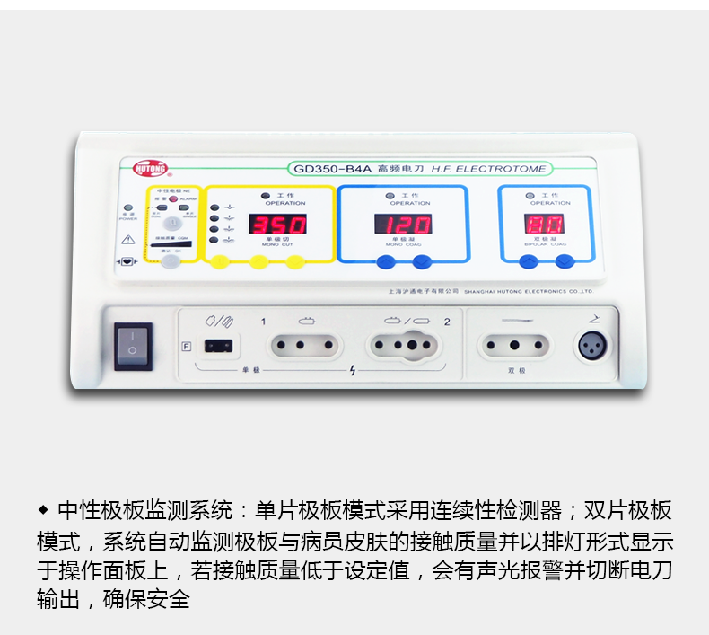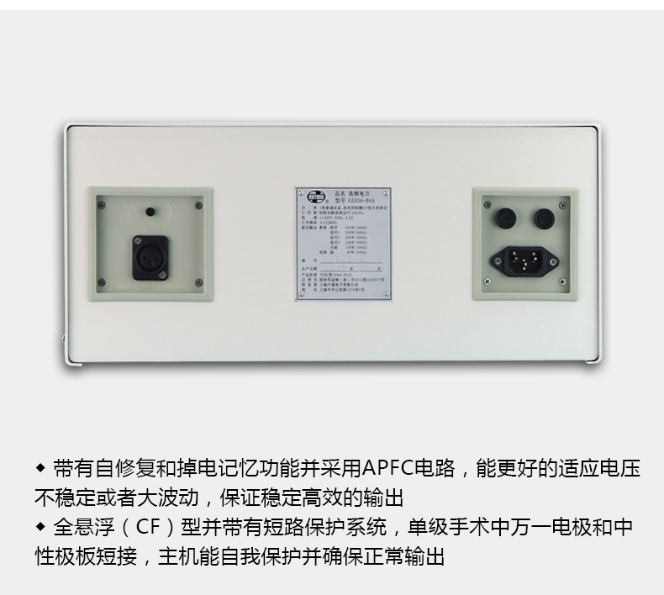

GD350-B4A产品介绍
沪通 高频电刀 GD350-B4A 参数：
主机尺寸 | 465×390×185(mm)
包装尺寸 | 620×480×310(mm)
包装重量 | 20Kg
临床应用
普外、骨科、胸腹外科、心胸外科、泌尿外科、妇科、神经外科、五官科、手外、整形、整容、肛肠、肿瘤等科室，配以合适附件可应用于腹腔镜、膀胱镜、宫腔镜等内镜手术

技术参数
模式 | 单极纯切 | 单极混切1 | 单极混切2 | 单极混切3 | 单极凝 | 双极凝
工作频率 | 512KHz | 512KHz | 512KHz | 512KHz | 512KHz | 512KHz
额定输出 | 350W | 250W | 200W | 120W | 120W | 80W
额定负载 | 500Ω | 500Ω | 500Ω | 500Ω | 500Ω | 100Ω

标准配置单
可高温消毒手控刀 | 可高温消毒脚控刀 | 可高温消毒电凝镊 | 中性电极板 | 永磁式单联脚踏开关
普通双联脚踏开关 | 可高温消毒绝缘容器 | 电源线 | 说明书 | 保修卡

上海沪通电子有限公司

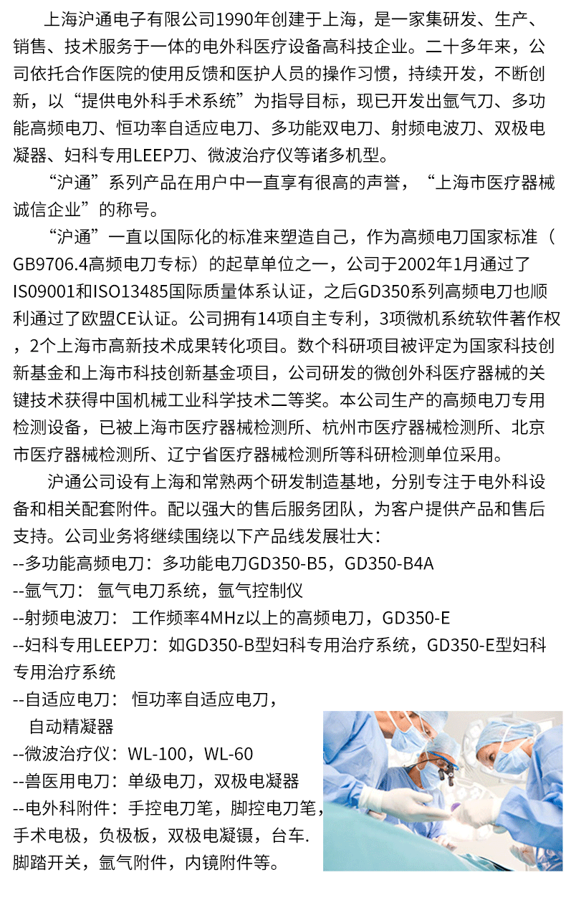
上海沪通高频电刀产品型号表

产品型号 | 产品特色
沪通高频电刀GD350-B | 具有单/双极模式
沪通高频电刀GD350-P | 具有切/凝合一功能
沪通高频电刀GD350-S1 | 双极电凝型 可在精细手术中作凝血作用
沪通高频电刀GD350-B4A | 单双极模式 可执行各种微创手术的切凝功能
沪通高频电刀GD350-S3 | 双极射频电凝型 适用于中小型外科手术
沪通高频电刀GD350-S | 双极电切电凝型 大屏幕彩色液晶屏显示
沪通高频电刀GD350-B5 | 多功能大功率面凝 双极 大功率智能型
沪通高频电刀GD350-S5 | 双极电凝器 适用于中小型外科手术
沪通高频电刀GD350-D | 大功率单极高频电刀
沪通高频电刀GD350-T | 自动调节凝血效果
沪通高频电刀GD350-E | 微创手术理想的电外科设备
沪通妇科Leep手术专用治疗系统B型 | 采用4.1MHz高频妇科治疗方案
沪通氩气电刀YD2000/YD2000A | 止血能力超强
沪通妇科Leep手术专用治疗系统E型 | 降低有害物质对医生和患者的损害
沪通氩气控制仪GD350-Ar | 具有氩气增强功能
沪通氩气控制仪GD350-Ar+GD350-B5 | 流量控制精度高
沪通氩气电刀系统GD350-Ar+GD350-D | 可增强切/凝效果

沪通高频电刀GD350-B4A 具有单双极模式

销售部电话：021-51601230 钱经理 13816458218

销售部地址：上海市静安区海宁路1399号金城大厦417室

沪通高频电刀 GD350-B4A 保修服务承诺：
沪通高频电刀 GD350-B4A自购买之日起一年以内由产品本身质量问题（非人为损坏）导致不能正常使用的，免费提供保修服务。超过免费保修时限，提供终身维修服务（仅收取材料成本费）。
我们向您保证您定购的沪通高频电刀 GD350-B4A为全新正品，产品保修卡、合格证齐全，所有产品均可享受全国联保服务。
全国联保，统一网上报修，在线24小时内响应。只需要您登录会员中心，在“产品售后”相应页面进行在线提交售后服务申请单，我们的工作人员会在24小时内和您确认并指导进行后续保修处理。
售后服务中心电话：021-51601230

